SIMULADO DE PORTUGUÊS
Escola:
Professor (a): | Data:____/_____/______
Estudante: | Turma:
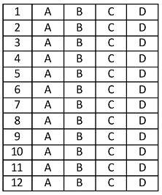

Leia o texto abaixo.

O Álbum de Figurinhas

A capa do álbum prometia uma viagem no tempo para quem o completasse. Rômulo leu aquilo [...] na banca de revistas. “Puxa! Eu sempre quis viajar no tempo!”, pensou. E usou a mesada para comprar o livro e vinte envelopes de figurinhas.
Quando abriu o primeiro, seus olhos brilharam: um astronauta, um pirata, um dinossauro, um mapa do tesouro e uma tribo de homens das cavernas. Cada envelope continha cinco figuras de coisas legais de todas as épocas e partes do mundo. O menino rapidamente abriu tudo até formar duas pilhas no tapete do quarto[...].
Enfim, chegou o dia em que ele foi à banca e comprou dez envelopes[...]. Eram cinquenta novos cromos [...] todos repetidos.
Com essas decepções, o objetivo de completar o álbum foi sendo aos poucos esquecido, e em certo dia ele foi parar dentro da gaveta, debaixo de outras revistas e papéis. Em uma mudança, anos depois, Rômulo não se importou em se desfazer do livro incompleto, colocando-o no lixo junto com outras coisas velhas. [...]
Rômulo tornou-se um homem e nunca mais colecionou figurinhas. Mal lembrava que um dia havia se dedicado tanto a isso.
Foi por acaso que, muitos anos depois, ele viu o anúncio de venda daquele velho álbum, idêntico ao seu, com a coleção completa. Como já estava em uma idade dada a sentimentos nostálgicos sobre a infância, resolveu comprar com a desculpa de mostrar ao filho.
Quando o pacote chegou pelo correio, ele ficou um pouco envergonhado. [...] Contudo, ao abrir a primeira página, foi surpreendido por um turbilhão de memórias que já o haviam abandonado[...]
Ao se dar por satisfeito, fechou o livro com muito cuidado e voltou a admirar a capa. Lá estavam aquelas palavras que o haviam convencido a começar a coleção: “Complete o álbum e faça uma viagem no tempo!”
RIESEMBERG,L.F. O álbum de figurinhas. Disponível em: https://tinyurl.com/24u7ntdf. Acesso em: 28 set. 2023. Fragmento.

D10 Questão 01 –––––––––––––––––––––––––––◊
Essa história começa quando
A) Rômulo compra o livro e os envelopes de figurinhas.
B) Rômulo torna-se um homem e não coleciona figurinhas.
C) Rômulo vai à banca e compra dez envelopes de figurinhas.
D) Rômulo vê o anúncio e compra o antigo álbum de figurinhas.

D2 Questão 02 –––––––––––––––––––––––––––◊
O trecho desse texto que apresenta um exagero é:
A) “... abriu tudo até formar duas pilhas no tapete...”. (1º parágrafo)
B) “... estava em uma idade dada a sentimentos...”. (6º parágrafo)
C) “... surpreendido por um turbilhão de memórias...”. (7º parágrafo)
D) “...aquelas palavras que o haviam convencido...”. (8º parágrafo)

D3 Questão 03 –––––––––––––––––––––––––––◊
Entende-se desse texto que
A) o livro favoreceu a Rômulo colecionar pedras preciosas.
B) o livro foi um incentivo para Rômulo comprar tapetes.
C) o livro funcionou como um objeto de venda para Rômulo.
D) o livro permitiu uma viagem à infância de Rômulo.
D6 Questão 04 –––––––––––––––––––––––––––◊
Leia o texto abaixo.

Rebecca, a menina de 9 que aprendeu sozinha a tocar piano, bate 2,5 milhões de views

Aos 9 anos, uma menina que aprendeu sozinha a tocar piano está arrancando aplausos. A pequena musicista mal vê um piano e pronto: espetáculo certo. Num shopping center, a menina tocou e foi aplaudida, fotografada e filmada. Os vídeos dela batem mais de 2,5 milhões de visualizações.
Rebecca Seziba mora na Cidade do Cabo, África do Sul. Ela jamais fez aulas de piano [...]. Ao tocar o instrumento dá um verdadeiro show. [...]
Rebecca tem mais dois irmãos, ambos adolescentes, e também aprenderam sozinhos a tocar piano.
Porém, é a menina que se destaca.
Em todos os vídeos, Rebecca aparece tocando peças diferentes. [...]
Uma brasileira se derreteu pela garotinha. “Simplesmente encantada com o seu talento você e incrível garotinha, brilhe sempre”, disse a internauta. [...]
GIRALDI, Renata. Rebecca, a menina de 9 que aprendeu sozinha a tocar piano [...]. In: SóNotíciaBoa. Disponível em: https://shre.ink/ayZv. Acesso em: 1 ago. 2023. Fragmento.

O assunto desse texto é
A) a cidade em que mora a família de Rebecca.
B) a criação de um grupo musical a partir de uma família.
C) a fama da menina que aprendeu a tocar piano sozinha.
D) a internauta que comentou o vídeo de Rebecca.

D1 Questão 05 –––––––––––––––––––––––––––◊
Leia o texto abaixo.

Dona Cotinha

Era a professora da floresta
Ensinava a todos os bichinhos
E quando começava o dia
Tudo virava festa.

A tartaruga sempre atrasada
O coelho era tão apressado
O tatu só queria virar bola
E chegava na madrugada.

A aula era embaixo do carvalho
Os passarinhos ensaiavam o canto
Enquanto a professora coruja
Cochilava pousada no galho. [...]

As aulas eram de alegrias
De horas bem animadas
Vinham bichos de todo canto
E não faltavam estripulias.
RODRIGUES, Irá. Dona Cotinha. In: Recanto das letras. 2022. Disponível em: https://www.recantodasletras.com.br/infantil/7645942. Acesso em: 11 nov. 2022. Fragmento.

De acordo com esse texto, quem só queria virar bola?
A) A coruja.
B) A tartaruga.
C) O coelho.
D) O tatu.

D12 Questão 06 –––––––––––––––––––––––––––◊
Leia o texto abaixo.

Receita de Empadinha de leite condensado

Ingredientes da Massa:
- 2 xícaras (chá) de farinha de trigo
- 5 colheres (sopa) de manteiga
- 1 gema
- 2 colheres (sopa) de açúcar

Ingredientes do Recheio:
- 1 e 1/2 lata de leite condensado

Modo de preparo:
Em uma tigela, misture a farinha, a margarina, a gema e o açúcar até ficar homogêneo. Abra a massa com um rolo e forre o fundo e as laterais de forminhas para empada.
Logo depois, regue com o leite condensado na empadinha até um pouco mais do meio da forminha. Leve ao forno médio, preaquecido, por 40 minutos ou até dourar levemente.
Por último, retire do forno, deixe esfriar, desenforme e sirva. [...]
Disponível em: https://l1nq.com/0Un5c. Acesso em: 7 jul. Fragmento. 2023.

Esse texto serve para
A) dar um aviso.
B) ensinar uma tarefa.
C) narrar uma história.
D) vender um produto.

D10 Questão 07 –––––––––––––––––––––––––––◊
Leia o texto abaixo.

O rapto das cebolinhas

[...] CORONEL - Gaspar, vá correndo chamar Florípedes e Simeão. Quero todo mundo aqui. (Sai Gaspar)
CORONEL - Ah! [...] Quem teria a coragem de fazer uma coisa destas? (Chamando) Lúcia, Maneco! Onde estão os meus netos? Maneco, anda cá [...]. Lúcia, acorda, menina. [...] (Entram Lúcia e Maneco, aflitos) [...]
LÚCIA - O que é que aconteceu, que você está tão nervoso, hem, vovô?
CORONEL - Vocês não podem imaginar o que aconteceu?
MANECO - De ruim ou de bom?
CORONEL - De péssimo, ora! [...]
MANECO - O pé de tomate secou?
CORONEL - Não.
LÚCIA - O tacho de melado quebrou?
CORONEL - Não. [...]
MANECO - A água do poço vazou?
CORONEL - Não.
LÚCIA - E a horta inundou...[...]
CORONEL - Nada disso, nada disso; antes fosse. Olhem lá dentro. (Aponta para dentro da cerca. Os dois meninos entram no cercado)
MANECO - Oh!
LÚCIA - Que horror! Pobre vovô! (Para a plateia) Arrancaram o pé de cebolinha. (Para o avô) Quem foi? [...]
CORONEL - Não sei ainda. Temos que descobrir. Ainda ficaram dois pés. Os últimos. [...] LÚCIA - Fique mais calmo, vovô. Não se amole tanto. Mandaremos vir outras mudas iguais e elas vão crescer que nem capim.
CORONEL - (indignado) Lúcia, minha neta, não torne a dizer esse absurdo. Você sabe muito bem que estas cebolinhas são diferentes. São cebolinhas da Índia. Quem toma chá dessas cebolinhas tem vida longa e alegria! E estas são as últimas que existem no Brasil... [...]
CORONEL – [...] Irei até a cidade contratar um detetive [...].
MACHADO, Maria Clara. O rapto das cebolinhas. Disponível em: https://shre.ink/2dGF. Acesso em: 21 ago. 2023. Fragmento.

Nesse texto, a história termina quando
A) Lúcia fala para o coronel que comprará mais mudas.
B) Lúcia pergunta ao coronel o que aconteceu.
C) o coronel diz que irá contratar um detetive.
D) o coronel reúne sua família para conversar.

D2 Questão 08 –––––––––––––––––––––––––––◊
Leia o texto abaixo.

Os mais velhos personagens de desenhos animados

Tom e Jerry
A dupla de rivais mais famosa dos desenhos animados está unida desde 1940. Criados pelos lendários William Hanna e Joseph Barbera em 1940, eles possuem 78 anos e ainda hoje figuram em novos desenhos animados [...].
Mickey Mouse
O camundongo mais famoso do mundo foi criado [...] em 1928, fazendo com que ele tenha nada menos que 90 anos. Em sua estreia no cinema também esteve a namorada do personagem Minnie Mouse, que tem a mesma idade. [...]
Patolino
O famoso pato rabugento [...] tem cerca de 81 anos. Ele começou como um personagem bastante biruta nos desenhos, mas aos poucos, foi ganhando uma nova personalidade em contraponto ao Pernalonga.
Pernalonga
Ele foi criado um ano depois de seu colega, Patolino, e tem cerca de 80 anos. É um dos personagens mais famosos [...] e por muitos anos, foi o mascote do estúdio.
VIEIRA, Pedro. Os mais velhos personagens de desenhos animados. 2018. Disponível em: https://acesse.one/MWtfi. Acesso em: 3 mai. 2023. Fragmento.

Nesse texto, no trecho “... fazendo com que ele tenha nada menos que 90 anos.”, a palavra destacada substitui
A) Jerry.
B) Mickey Mouse.
C) Patolino.
D) Pernalonga.

Leia os textos abaixo e responda as questões 09 e 10.
Texto 1

Disponível em: https://bit.ly/3JeYwPy. Acesso em: 25 jan. 2023. Adaptado para fins didáticos.

Texto 2
Passear com cachorro: importância e cuidados

Passear com cachorro vai além de uma prática simples voltada para a diversão do animal. Os passeios contribuem para a saúde física e mental do cão, trazendo muitos benefícios para o bem-estar geral do pet.
O passeio com os cães e todo o tipo de exercício físico são responsáveis pela liberação de endorfina, uma substância natural [...] produzida pelo cérebro, capaz de proporcionar mais disposição e ajudar na diminuição do estresse do dia a dia, deixando o cão mais tranquilo. [...]
A quantidade de vezes que você deve passear com o seu cão depende muito do objetivo do passeio. [....]
O ideal seriam três passeios diários. [...]
Escolha um lugar agradável para o passeio, onde ele possa sentir o ambiente externo e explorar objetos e situações novas [...].
Use sempre coleira para cachorro na hora de realizar os passeios, pois o ambiente externo é incontrolável e inseguro, por mais que o seu pet seja tranquilo.
Disponível em: https://bit.ly/3wsklni. Acesso em: 25 jan. 2023. Fragmento.

D21 Questão 09 –––––––––––––––––––––––––––◊
Esses textos possuem em comum o fato de
A) alertarem sobre a necessidade de focinheira durante os passeios com cachorros.
B) apontarem a quantidade ideal de passeios a se fazer com cachorros.
C) indicarem a importância do uso da coleira durante passeio com cachorros.
D) informarem que o passeio contribui para a diminuição do estresse dos cachorros.

D17 Questão 10 –––––––––––––––––––––––––––◊
No Texto 1, no trecho “Vai levar seu cachorro para passear?”, o ponto de interrogação foi usado para
A) chamar a atenção do leitor.
B) demonstrar deboche.
C) indicar a insegurança do autor.
D) marcar incompreensão.

D1 Questão 11 –––––––––––––––––––––––––◊
Leia o texto abaixo.

A coisa mais bonita do mundo

Há no mundo uma bela meia dúzia de coisas bonitas. Filhote de tartaruga indo ao mar, cílios postiços bem colocados, pôr do sol cor de laranja, […] noite clara no verão, terno de alfaiate. […]
Mas há uma coisa cuja beleza ainda me parece incomparável com todo o resto. Que fica em um patamar muito particular, inatingível por qualquer outra beleza que circule nas mesmas redondezas.
Não encontrei ainda coisa mais bonita que o orgulho que transborda de avós quando têm seus netos nos braços. […]
Falo de um tipo de aura que surge em torno delas quando se sabem observadas com seus netos. [...] Algo em que a gente bate os olhos, vê, sente e sabe.
Não, ainda não achei nada mais bonito do que essa involuntária manifestação não sei se de amor, [...] não sei se de orgulho [...]. No fim, pouco importa. A coisa mais bonita do mundo não tem que se explicar.
MANUS, Ruth. Pega lá uma chave de fenda: e outras divagações sobre o amor. São Paulo: Saraiva, 2015. Adaptado para fins didáticos. Fragmento.

De acordo com esse texto, o narrador não encontrou coisa mais bonita que
A) cílios postiços bem colocados.
B) filhote de tartaruga indo ao mar.
C) orgulho que transborda de avós.
D) pôr do sol cor de laranja.

D13 Questão 12 –––––––––––––––––––––––––◊
Leia o texto abaixo.
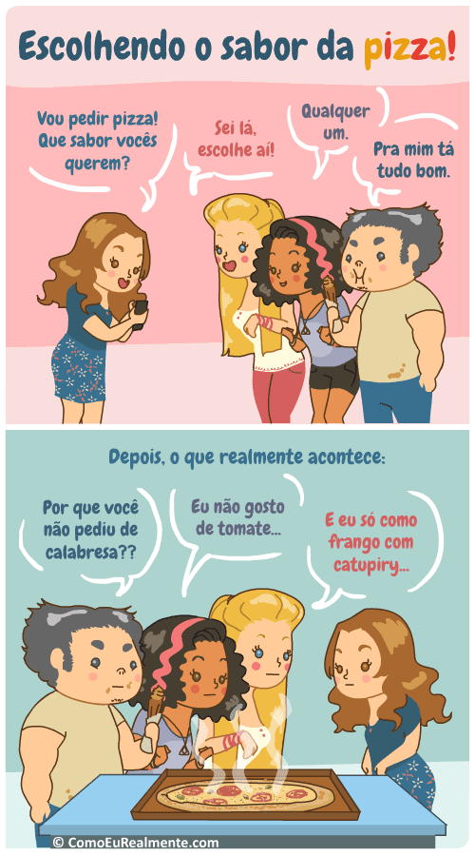
NIA, Fernanda. Escolhendo o sabor da pizza. Como eu realmente. 2021. Disponível em: https://bit.ly/3HlW7Ps. Acesso em: 1 fev. 2022.

No primeiro quadrinho desse texto, no trecho “Pra mim tá tudo bom.”, a linguagem utilizada é
A) antiga.
B) coloquial.
C) formal.
D) técnica.

Gabarito:
(01): A (02): C (03): D
(04): C (05): D (06): B
(07): B (08): A (09): C
(10): A (11): C (12): B

